



**Introducción a la Informática**

**Ejercitación**

**En la mesa de trabajos realizamos la siguiente consigna en la máquina**

**virtual creada:**

* **Crear** un archivo en **Google Documents o Word en la computadora**.
* **Investigar** y **contestar** las siguientes preguntas.

1. ***¿Qué es un usuario root en Linux?***

Es un superusuario en Linux, es decir aquella que posee todos los privilegios y permisos para realizar acciones sobre el sistema. Tiene acceso administrativo al sistema. Los usuarios normales no tienen este acceso por razones de seguridad.

1. ***¿Por qué Ubuntu no me deja establecer la contraseña durante la instalación?***

Se supone que no debes añadir una contraseña para la cuenta de root. Tenemos algo llamado el mecanismo sudo para manejar eso. En su lugar, se añaden usuarios a la cuenta admin cuenta. Todos esos usuarios pueden entonces ejecutar comandos o programas como root ejecutando sudo command para los comandos de terminal o gksu command para que las aplicaciones GUI se ejecuten como root, como gksu gcalctool.

Cuando piden una contraseña al instalar cosas, es tu propia contraseña la que debes usar. De esta manera, es posible permitir a otros hacer tareas administrativas sin tener que compartir contraseñas y claves. También es configurable para permitir que alguien ejecute un comando específico como root, pero no otros, pero normalmente no tocarás eso. El primer usuario creado es por defecto la cuenta de administrador. La contraseña predeterminada es “root”.

1. ***¿Cuáles son los procesos típicos de Linux?***

Los procesos son programas que están corriendo en nuestro Sistema Operativo. Dependiendo de la forma en que corren estos programas en LINUX se los puede clasificar en tres grandes categorías:

**Procesos Normales:** Son los programas que utiliza el usuario generalmente y se encuentran conectados a una terminal. El programa aparecerá en pantalla e interactuará con el usuario.

**Procesos Daemon:** No tienen salida directa por una terminal, es decir corren en 2º plano. Generalmente los conocemos como servicios. La gran mayoría de ellos en vez de usar la terminal para escuchar un requerimiento lo hacen a través de un puerto.

**Procesos Zombie:** Es un proceso que ha completado su ejecución, pero aún tiene una entrada en la tabla de procesos. Esto se debe a que dicho proceso (proceso hijo) no recibió una señal por parte del proceso de nivel superior (proceso padre) que lo creó informándole que su vida útil ha terminado. Se pueden deber a errores de programación, a situaciones no contempladas por el programador y generalmente provocan lentitud y/o inestabilidad en el Sistema.

Los principales estados en los que pueden encontrarse los procesos en Linux/Unix son los siguientes:

running (R): Procesos que están en ejecución.

sleeping (S): Procesos que están esperando su turno para ejecutarse.

stopped (D): Procesos que esperan a que se finalice alguna operación de Entrada/Salida.

Zombie (Z): Procesos que han terminado pero que siguen apareciendo en la tabla de procesos.

1. ***¿Cómo identificarlos?***

* **ps** Listará todos los procesos que están corriendo en el equipo
* **ps aux** Muestra todos los procesos del sistema
* **ps axjf** Muestra un árbol jerárquico con la ruta del programa al que pertenece el proceso
* **-e o ax:** muestra todos los procesos.
* **top** desde una terminal se nos mostrarán todos los procesos en tiempo real.

Para controlar aspectos o filtrar:

* **top –d 5** Donde 5 es el número de segundos a transcurrir entre cada muestreo
* **top –o %CPU** Donde %CPU es el valor por el que vamos a ordenar los procesos
* **top –u toushiro** Donde Toushiro es el usuario del cual queremos mostrar los procesos
* ***Investigar y establecer***una contraseña para el usuario root. Se debe disponer de dos directorios importantes a la hora gestionar las contraseñas.

Por un lado, están los archivos /etc/passwd, donde se encuentran almacenados todos los usuarios del sistema, mostrando en todo momento a qué grupo del sistema pertenecen. De esta forma, aunque se vean muchos usuarios, es posible que solo con alguno se pueda iniciar sesión. Es posible ver su contenido a través del comando:

cat /etc/passwd

Por otro lado, tenemos el archivo /etc/shadow que se encuentra relacionado con las contraseñas. Aquí podemos ver todas las contraseñas cifradas por los usuarios y comprobar si tienen una clave SSH. Es posible ver su contenido a través del comando:

cat /etc/shadow

Específicamente para Root: lo primero que debemos hacer es abrir la Terminal, para lo cual en la mayoría de las distribuciones basta con pulsar la combinación de teclas Ctrl +Alt + T.

Ahora debemos de autenticarnos como root para lo cual debemos de establecer el siguiente comando y pulsar Enter:

su –

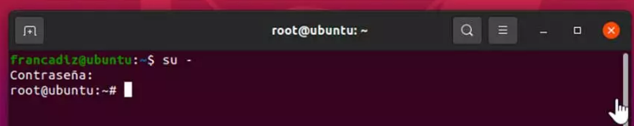

A continuación, debemos de establecer nuestra contraseña y si hemos iniciado sesión correctamente como usuario root, el sistema debe finalizar con # en lugar de $.

Ahora para cambiar la contraseña escribimos el siguiente comando y pulsamos Enter:

sudo passwd root

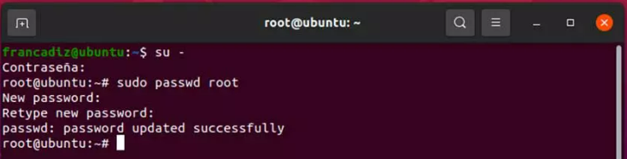

A continuación, tenemos que escribir la nueva contraseña y posteriormente confirmar la nueva contraseña. Si todo ha ido bien nos aparecerá **«passwd updated sucessfully»**. Ahora ya podemos cerrar la Terminal.

* Subir el documento de manera individual en la mochila.

**Opcional:**

* Escribir **en la terminal** el comando **apt install cowsay**.
* **Escribir en la terminal** el comando **cowsay “Hola mundo “**.
* Escribir **en la terminal** el comando **sudo apt install fortune**
* Escribir en la terminalfortune**.**
* **fortune | cowsay**

